Bundel:

Kastelen en ridders

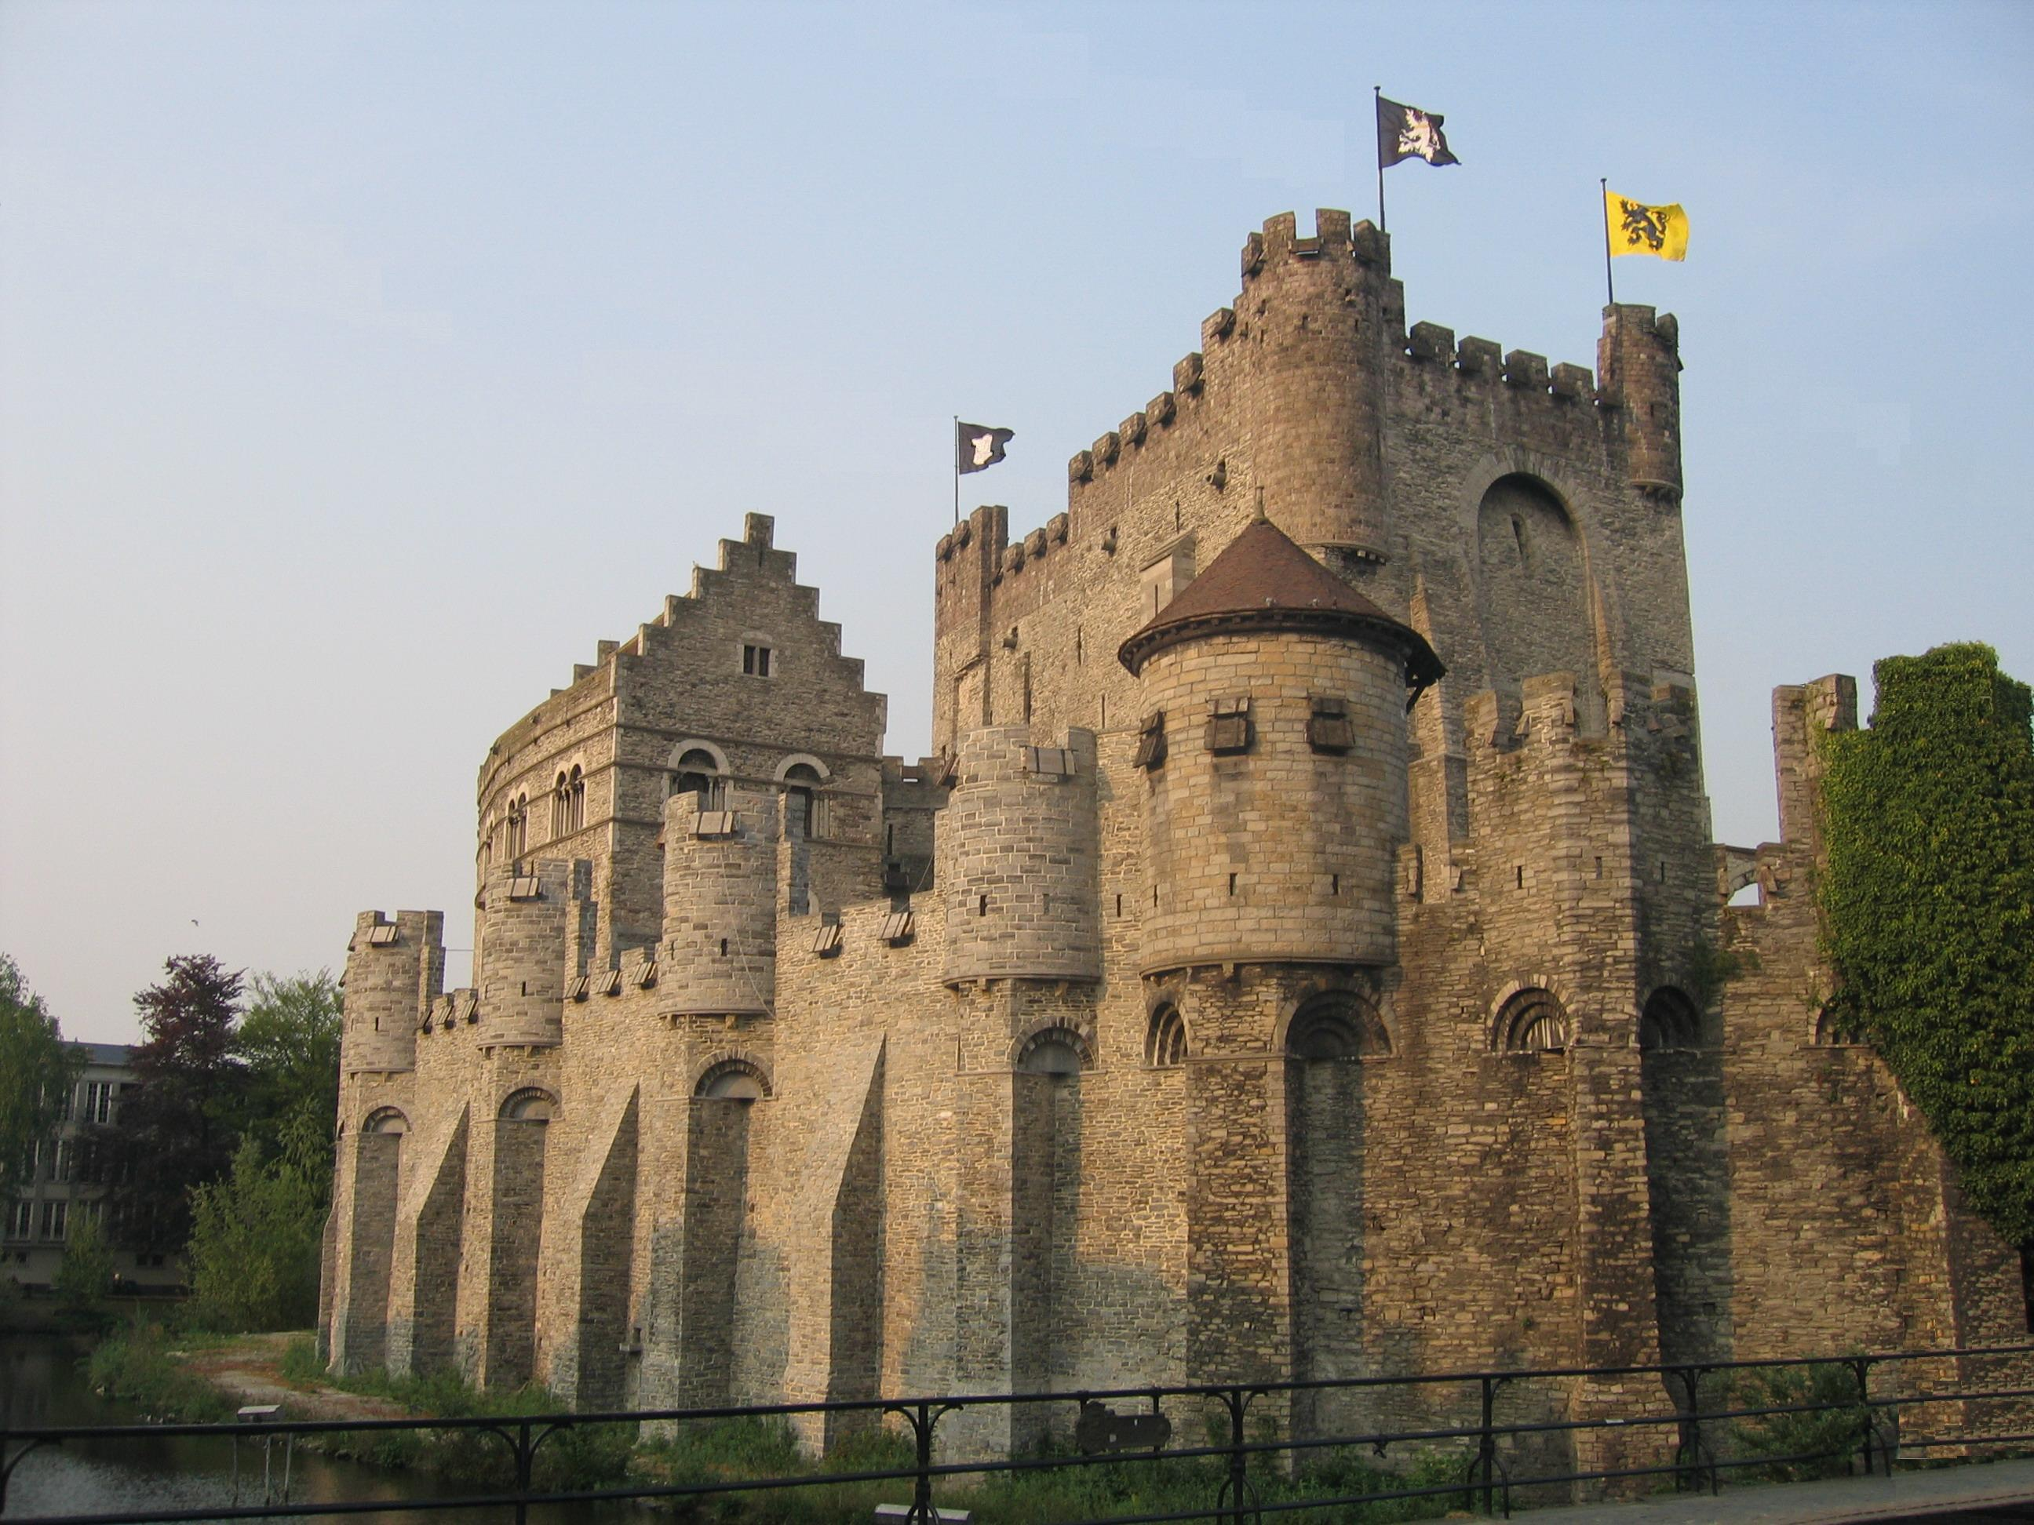

NAAM : ……………………………………………………………………….

1. Inleiding
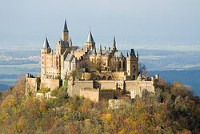
Wat weet je over ridders en kastelen? Wat wil je nog weten over dit thema?
Aan de hand van filmfragmenten kom je beetje bij beetje leuke informatie te weten!

2. Het ontstaan van kastelen
Ga naar: http://www.schooltv.nl/beeldbank/clip/20031127_riddersenkastelen01

- In welke periode werden kastelen gebouwd? ……………………………………………….
- Waarom werden kastelen gebouwd? ………………………………………………………………………………………………………………………………………………………………………………………………………………………………………………
- De eerste kastelen waren gemaakt van ……………………………
- Noem 2 voordelen van kastelen in steen.
  - …………………………………………………………………………………………………….
  - …………………………………………………………………………………………………….
- Wanneer werd de ophaalbrug omhoog gehaald?
………………………………………………………………………………………………………………....
- Het voedsel voor de kasteelbewoners kwam van de boeren uit de omgeving. Wat kregen de boeren hiervoor in ruil van de kasteelheer? …………………………………..................................................................................
- Na welke uitvinding waren de kastelen niet meer zo veilig?
………………………………………………………………………………………….
- Waarvoor werden de kastelen nadien gebruikt?
………………………………………………………………………………………….

3. Ten aanval!
We zagen reeds dat men in de middeleeuwen kastelen ging bouwen om zich goed te kunnen verdedigen tegen vijanden. Ondanks de stevigheid van de kastelen werd er toch vaak geprobeerd om hier binnen te dringen.
Ga naar http://www.schooltv.nl/beeldbank/clip/20031127_riddersenkastelen02

- Hoe begon een aanval meestal?
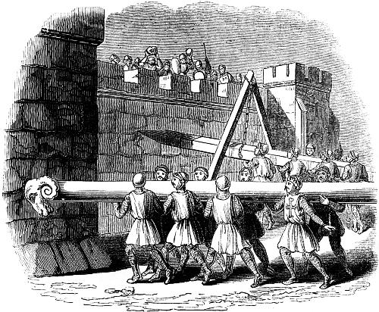
…………………………………………………………………….…………………………………………………
- Waarvoor dient een “stormram”?
.………………………………………………………………………………………………………………………..…………………………………………………………………

- Soms probeerde de vijand met ladders over de kasteelmuren te klimmen.
Hoe verdedigden de kasteelbewoners zich dan?
- Ze gooiden emmers met kokendhete ……………………. en …………….
- …………………………………….…………. schoten met pijlen naar de vijand

- Welk voorwerp gebruikten de aanvallers om gaten in de muur te slaan? …………………………………………………………………………………………………………………………………

- Soms ging de vijand over tot een uithongeringsbeleg. Wat is dit? .............................................................................................................................................................................................................................................................................................................................................

4. het gewone leven in een kasteel
Ga naar http://www.schooltv.nl/beeldbank/clip/20031127_riddersenkastelen03

- Waarom waren de vensters in de kastelen zo smal, denk je?
………………………………………………………………………………………………………………………………………………………………………………………………………………………………………………
- Wat is een “voetblok”?
………………………………………………………………………………………………………………………………………………………………………………………………………………………………………………
- Wanneer werd dit bijvoorbeeld gebruikt?
………………………………………………………………………………………………………………………

5. Ridders
Ga naar http://www.schooltv.nl/beeldbank/clip/20050614_middeleeuwen07
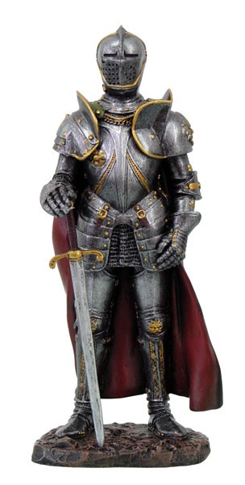
- Wat waren ridders eigenlijk?
…………………………………………………………………….……………………………………
- Wat was het bijzondere aan ridders?
……………………………………………………………………………..……………………………….
……………………………………………………………………………..…………………………………
- Wat deden ze om hun dure wapenuitrusting te betalen?
.………………………………………………………………………………………………………………………..….……
- Wat kregen de boeren van de ridders in ruil voor de goederen?
………………………………………………………………………………………………………………………..……………

6. Een middeleeuwse stad
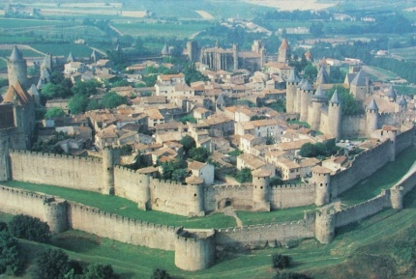
Kijk eens op de tijdbalk aan het bord. Kan jij mij vertellen wanneer de Middeleeuwen ongeveer begonnen en eindigden.

De Middeleeuwen begonnen rond ongeveer …………………………………………………………….. en eindigden rond ongeveer ………………………………………………………………..
Ga naar http://www.schooltv.nl/beeldbank/clip/20070618_carcassonne01
- In welk land ligt het stadje Carcassone? ………………………………………………
- Waarvoor dienden de houten overkappingen?
…………………………………………………………………………………………………………………………………
- Waarvan waren de meeste huizen in De Middeleeuwen gebouwd?
………………………………………………………………………………………………………………………..
- Waarom was dit zo gevaarlijk?
………………………………………………………………………………………………………………………..………
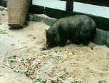
- Wat was het belangrijkste gebouw van de Middeleeuwse stad? ….…………………….

7. Op straat in de Middeleeuwen
Ga naar http://www.schooltv.nl/beeldbank/clip/20050614_middeleeuwen05
- Wat deden de mensen met hun afval? …..……………………………………………………………………………………………………
- Waarom waren de mensen zo bang ’s nachts in de Middeleeuwen?
…………………………………………………………………………………………………………………………………………
………………………………………………………………………………………………………………………………………..
3) Waar gingen de mensen naar het toilet destijds? ………………………………………………….

8. Wie kon ridder worden?
https://youtu.be/5ZvRvSCKTZE (07:30 - 08:50)
Het waren alleen zonen van koningen, ridders en adellijke heren die ridder konden worden. Dit kwam omdat ridder zijn heel erg duur was. De opleiding, de paarden, de wapens en het harnas kostten zeer veel geld.

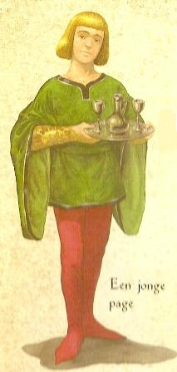
Page
Om ridder te worden moest je zo vroeg mogelijk met je opleiding beginnen. Vanaf een jaar of 7 werd je naar een ander kasteel gestuurd waar je als een soort hulpje tafels moesten leren bedienen en les kreeg in goede manieren. Op de binnenplaats van een kasteel leerde een soldaat de jongens vechten met stukken hout of botte wapens. Daarnaast deden ze ook aan worstelen en zwemmen om in vorm te blijven. Het eerste paard van een jongen was een houten paard dat op wieltjes vooruit getrokken werd door anderen. Met een bezem die als lans diende kon men oefenen in het aanvallen te paard.

Schildknaap
Als je 14 jaar oud was, werd je een schildknaap.
Dit hield in dat je een ridder moest helpen met de voorbereiding op het gevecht
en aan zijn zijde mee moest vechten.

Het belangrijkste werk voor de schildknaap:
Slijpen van de wapens Wapentraining
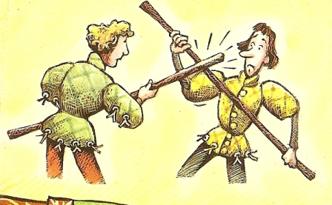
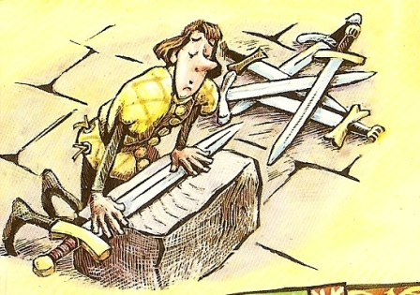

Paardrijden Poetsen van het harnas
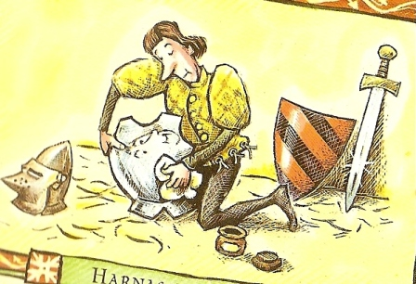
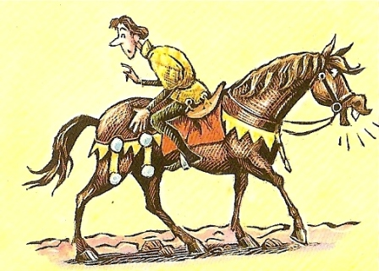

Een schildknaap kijkt dus goed naar zijn ridder.
Een goede ridder zal hem leren paardrijden, leren jagen en leren vechten met verschillende wapens.
Hij zal hem ook leren hoe hij op een slimme manier zijn tegenstander kan verslaan.

Ridder
Naar vier jaar schildknaap te zijn geweest werd je ridder. Dit gebeurde op een hele speciale manier.
De uitreiking van het zwaard
Als een kasteelheer of koning besluit dat je ridder mag worden, krijg je van hem een zwaard. | 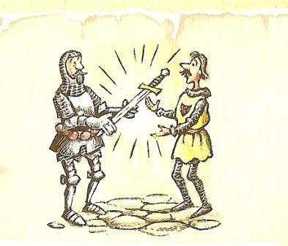
De nachtelijke wake
De nacht voor je tot ridder wordt geslagen, bid je dat je de eer van het ridderschap waard bent. | 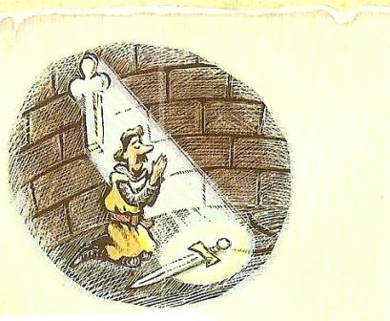
Geridderd worden
Als je tot ridder geslagen wordt, tikt de koning je aan met je zwaard en zegt: “Sta op, heer!”. Dan ben je een ridder. | 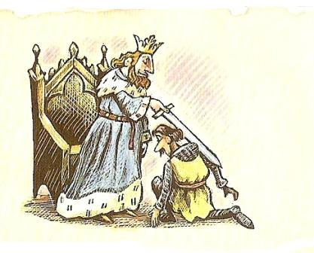

Het ridderschap: Als ridder moet je de volgende regels respecteren:
Je moet altijd optreden tegen slechteriken.
Je mag nooit liegen.
Je moet altijd de zwakkeren helpen en verdedigen.
Doe altijd je plicht voor je koning of je land.
Ga nooit opzij voor de vijand.
Wees gul tegen de armen.

9. Toernooien
In de tijd van de edelen werden toernooien georganiseerd: gevechten als een wedstrijd. In de toernooien waren de ridders geen vijanden. Het ging om de eer.
De winnaar kreeg een prijs, bijvoorbeeld een wapenuitrusting of goud.
Soms hoopte de winnaar dat hij met de dochter van de kasteelheer mocht trouwen.
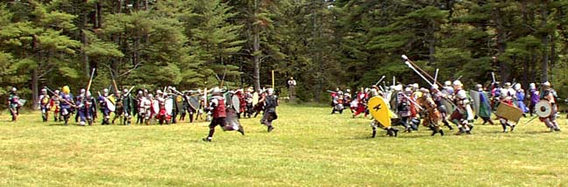
In het begin waren dat wilde gevechten waaraan een heleboel ridders meededen. Zo’n gevecht heet een mêlee. Er waren maar twee regels:
1) Je mocht een ridder in een veilig gebied niet aanvallen
2) Je moest proberen een ridder niet te doden (dat lukte dus niet altijd.....zeker niet als je heel boos was).
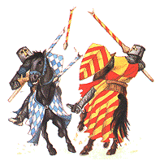
Maar er werden al gauw regels opgesteld. En de gevechten werden heel populair. Er werden steeds meer toernooien georganiseerd. De ridders vochten vaak één tegen één.
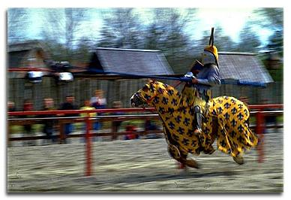
Er waren verschillende gevechten op zo'n toernooi:
Het steekspel was het bekendste. De ridders zaten op een paard. Ze moesten met een lans proberen de tegenstander uit het zadel te lichten. Het was een vriendschappelijke wedstrijd, maar het leek er regelmatig op dat de ridders elkaar van plan waren te doden.
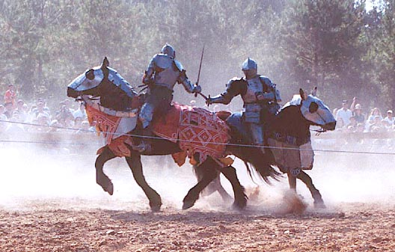
Ook het zwaardvechten (met of zonder paard)
was een bekend onderdeel van het toernooi.

10. Wapens.
Ridders gebruikten heel wat wapens in hun gevechten. Een zwaard en een lans dat ken je wel. Ook bij een dolk, een kruisboog en een kanon kan je je wel wat voorstellen. Maar weet je welke naam de volgende wapens hebben?
Kies uit : hellebaard, blijde, morgenster, goedendag, evenhoge en kruisboog
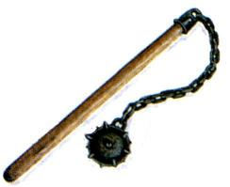
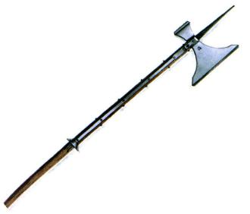

______________________ ________________________
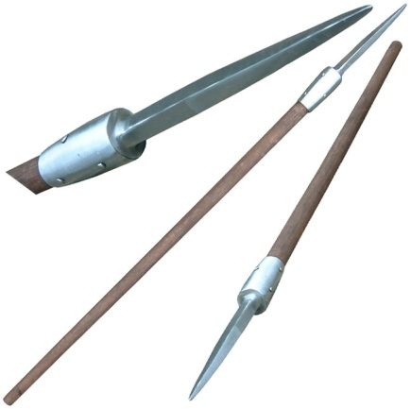
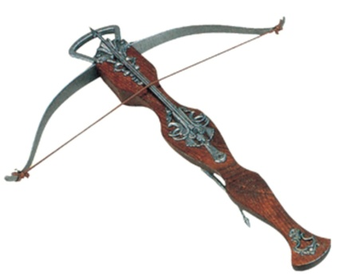

_________________________ ___________________________
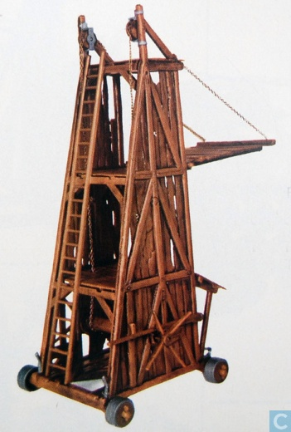
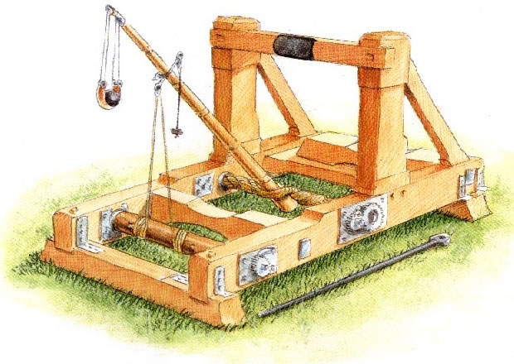

11. De Vikings = De Noormannen
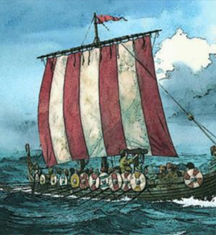
- Wat is de naam van een Vikingschip?
……………………………………………………………………………………………………
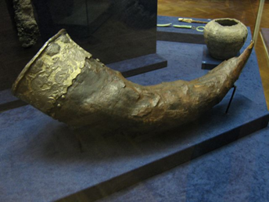
- Droegen de Vikings helmen met horens?
- Ja, om de vijand bang te maken.
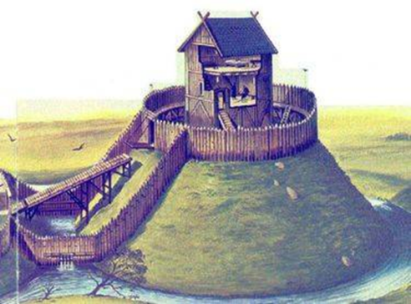
- Nee, dit is een fabel.

wat deden de mensen om zich te beschermen tegen de aanvallen van de Vikings?
………………………………………………………………………………………………………………………………………………………………………………………………..

https://schooltv.nl/video/hoe-word-ik-een-viking-tutorial-voor-onbevreesde-vikingen/#q=viking
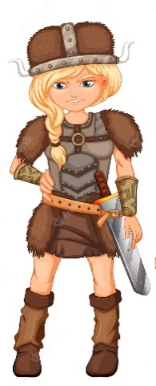
Vikingen kamen altijd hun haar en baar zodat ze er goed en verzorgd uitzien op het slagveld. Waarom zouden ze dat doen? ………………………………………………………………………………………………………………………………………………………………………………………………………………………………………………
Konden meisjes Vikingen worden? JA / NEE

Waarom doen ze kool onder hun ogen?
……………………………………………………………………………………………………………………………………………………………………………………………………………………………………………………………………

12. wist je dat?

Wat betekent het woord Middeleeuws?
……………………………………………………………………………………………………………………………………………………………………………………………………………………………………………………………………
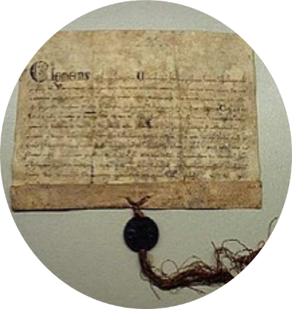
Wat kochten de mensen als ze iets hadden misdaan? …………………………………………………………….
TIP: Als ze dat hadden gekocht, gingen ze naar de hemel. Met het geld werden soms kerken gebouwd.
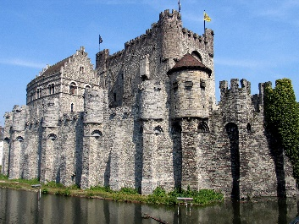
Wat is een verschil tussen een burcht en een kasteel?
Een burcht is een versterkt ………………………………………
De extra versterking bestaat uit een ……………………………….. en/of een …………………………………………………………
Een burcht ligt vaak op een ……………………………. Of ………………………………… om het gevaar te kunnen zien aankomen.
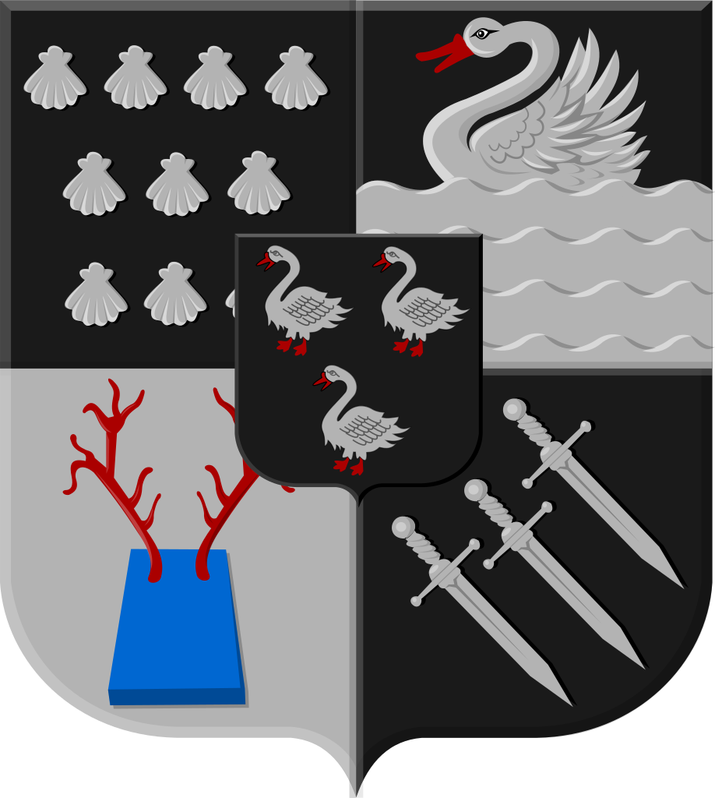
Waarvoor dient een wapenschild?
……………………………………………………………………………………………..
……………………………………………………………………………………………….

13. wat moet je kennen voor de toets?
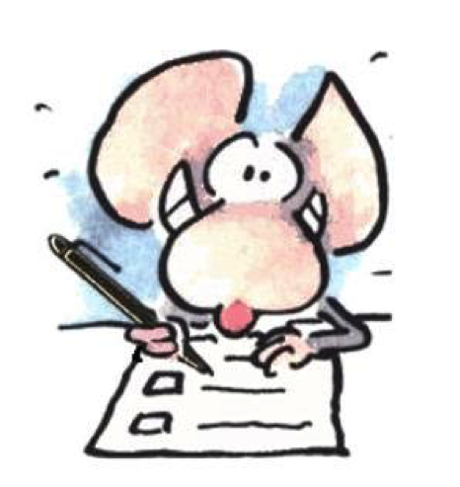

Hoe studeren?
Bekijk bij alle thema’s goed de vragen. Dezelfde vragen zullen gesteld worden op de toets. Zorg dat je alle prenten/foto’s uit de bundel kan uitleggen.

Deze thema’s hebben we bekeken:
- Het ontstaan van kastelen
- Ten aanval
- Het gewone leven is een kasteel
- Ridders
- Een middeleeuwse stad
- Op straat in de Middeleeuwen
- Wie kon ridder worden?
- Toernooien
- Wapens
- Vikingen
- Wist je dat?

Wapenschild ontwerpen!!
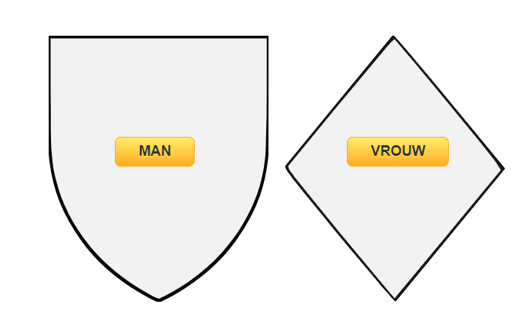
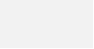
Stap 1: kies de vorm die je wapenschild gaat krijgen.

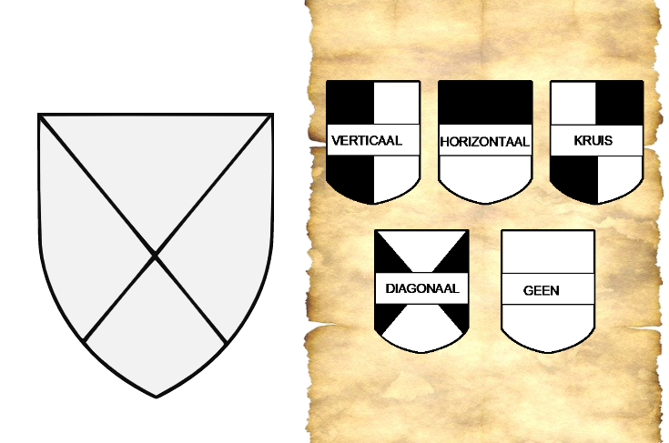
stap 2: kies de lijnen die je zal toevoegen op je wapenschild. Kies uit verticaal, horizontaal, kruis of diagonaal
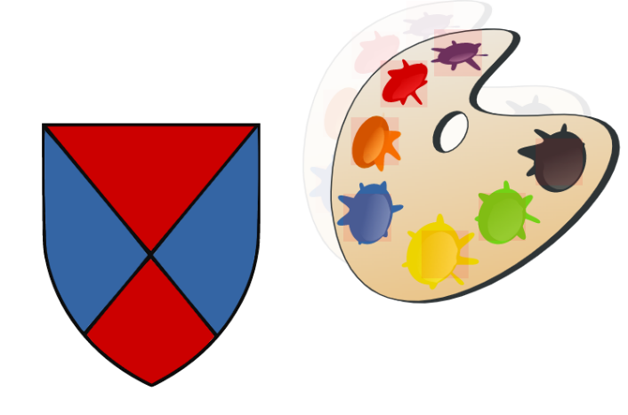
stap 3: kies twee kleuren. (Geen zwart) Dit worden je wapenschild kleuren. Schilder nog niet. Kijk eerst naar stap 4.
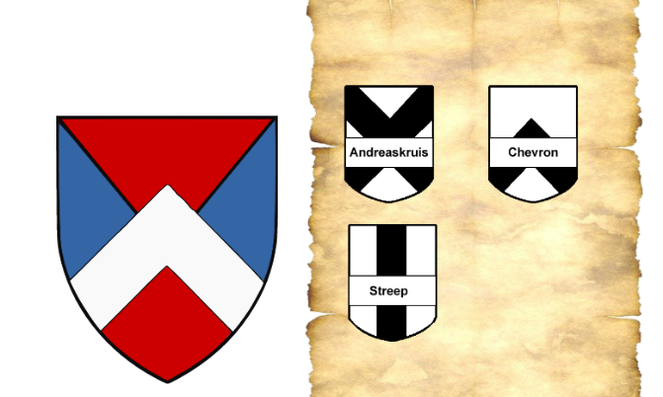
stap 4: Je kiest voor een volgende streep. Je kiest voor het Andreaskruis, Chevron of de streep.
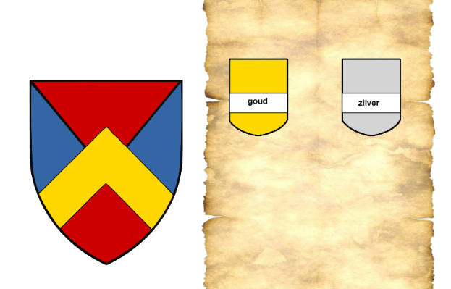
Stap 5: Welk kleur krijgt je volgende streep? Kies je voor zilver of goud?
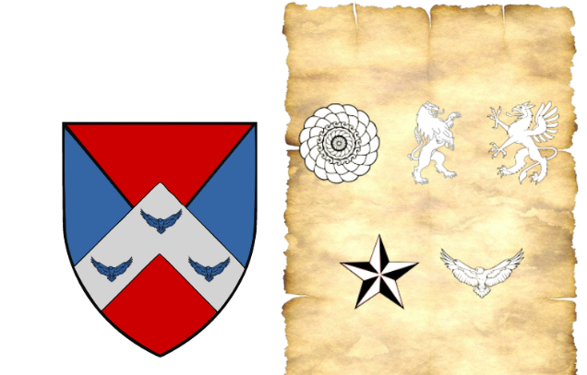

stap 6: personaliseer je wapenschild door tekeningen toe te voegen.

